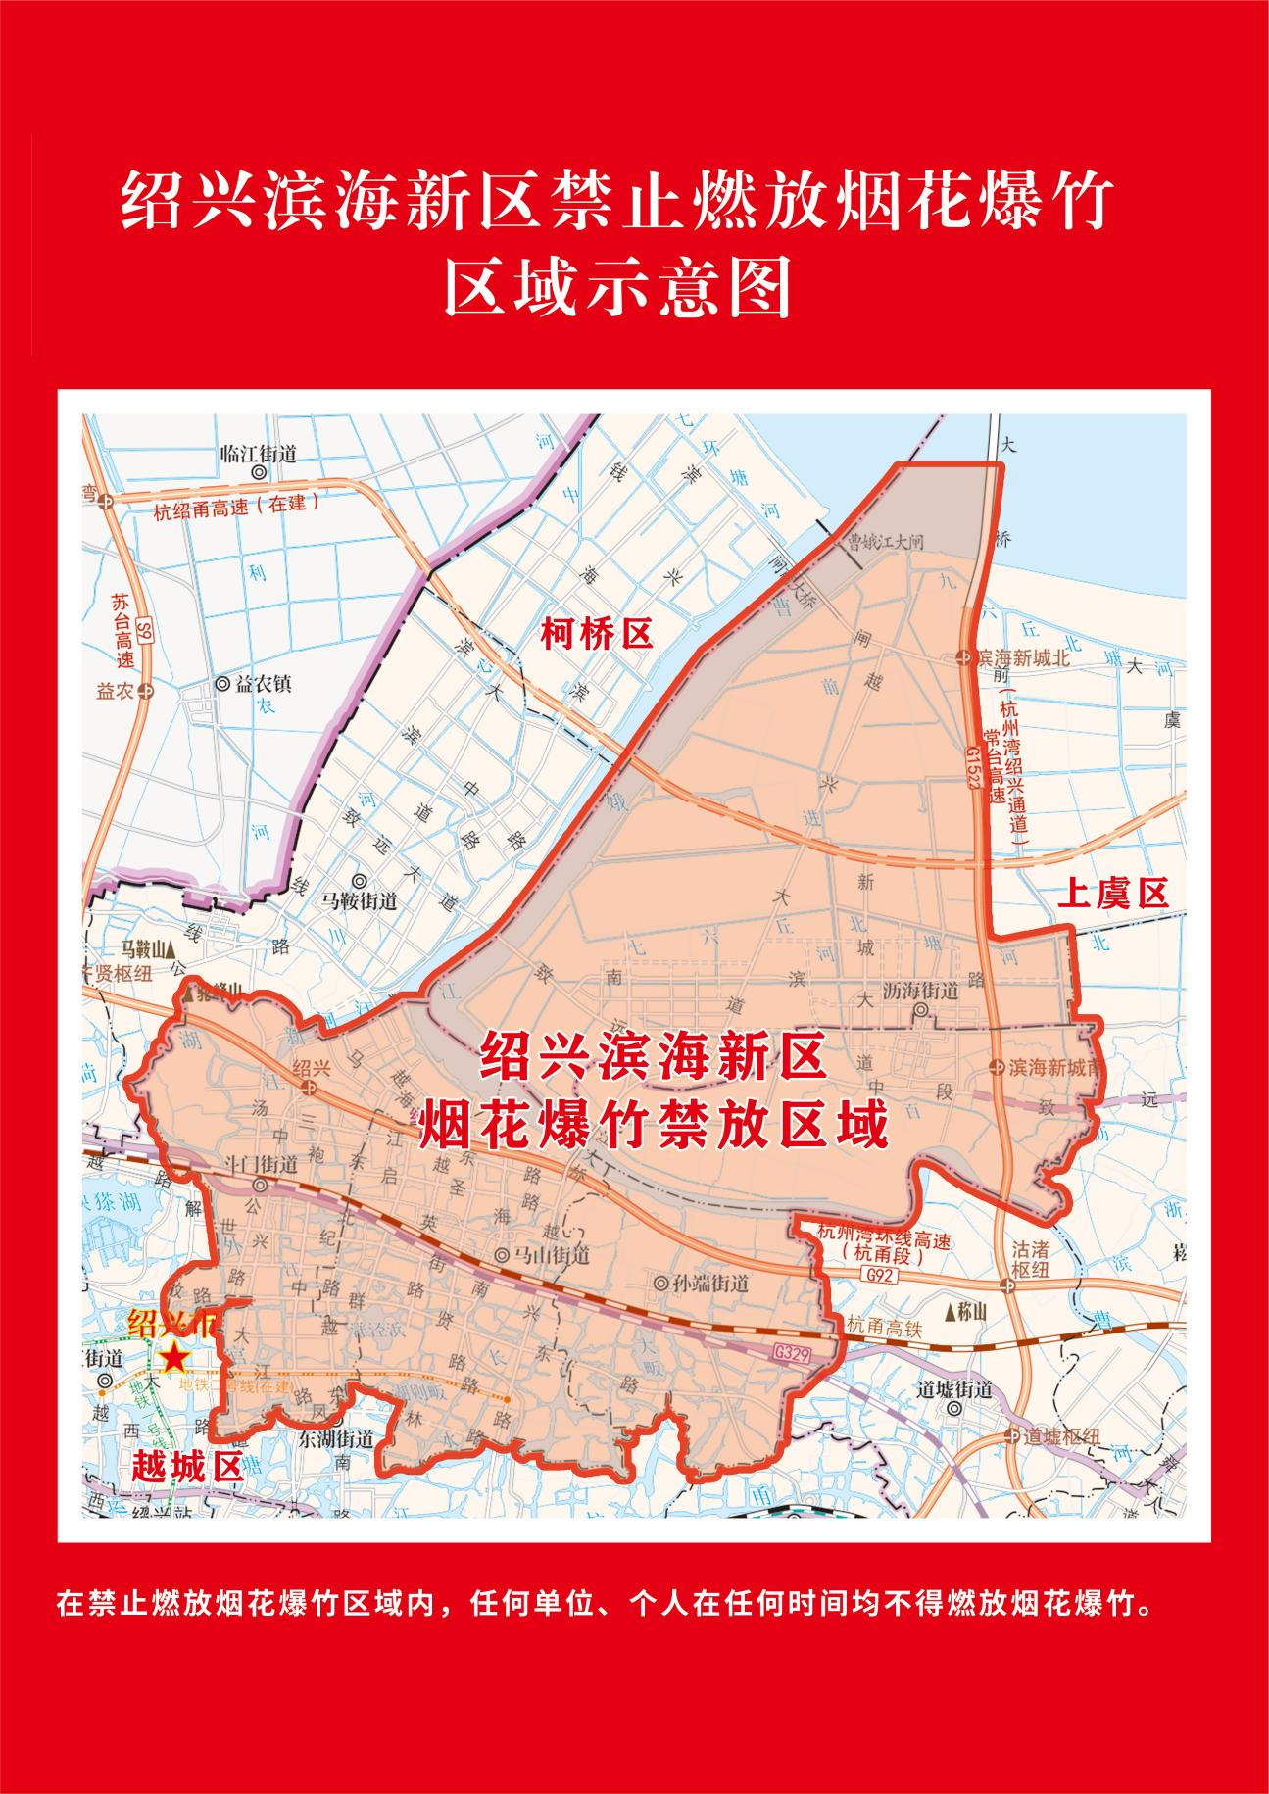附件2:绍兴滨海新区禁止燃放烟花爆竹区域示意图